Załącznik Nr 1
do Zarządzenia Nr 1262/304/2017
Burmistrza Miasta Rumi
z dnia 10 lipca 2017 r.

Wzór Rumskiej Karty Seniora

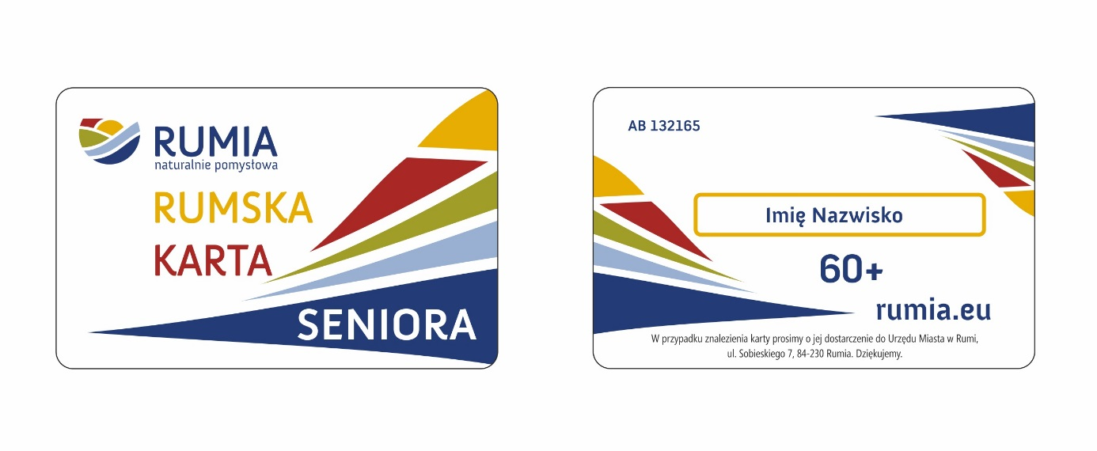
Przód Tył

